Gmeindsblatt vom 06.08.2026

Dietschwil – Schönauerstrasse; Einbau Asphaltdeckschicht beim «Pförtner»

Im April 2026 wurden beim westlichen Dorfeingang von Dietschwil an der Schönauerstrasse die Rohbauarbeiten für den «Pförtner» ausgeführt. Zum Abschluss steht nun der Einbau der Asphaltdeckschicht an. Für die dazu notwendigen Fräs- und Asphaltarbeiten muss die Strasse in diesem Bereich für sämtlichen Verkehr gesperrt werden. Der Durchgangsverkehr wird dabei grossräumig über Schalkhausen – Ötwil umgeleitet.

Die Strassensperrung ist über folgenden Zeitraum vorgesehen:
Mo. 10. August 2026, 17.00 Uhr bis Mi. 12. August, 07.00 Uhr

Wenn die Witterung die Fräs- und Asphaltarbeiten nicht zulassen, müssen die Arbeiten tageweise verschoben werden. Das Verschiebedatum wird dann an der Strasse auf Schildern publiziert.

Wir danken Ihnen für Ihr Verständnis für die mit den Baumassnahmen verbundenen Unannehmlichkeiten und bitten Sie die Signalisation bei der Baustelle zu beachten. Dies hilft, Gefahrensituationen zu vermeiden!

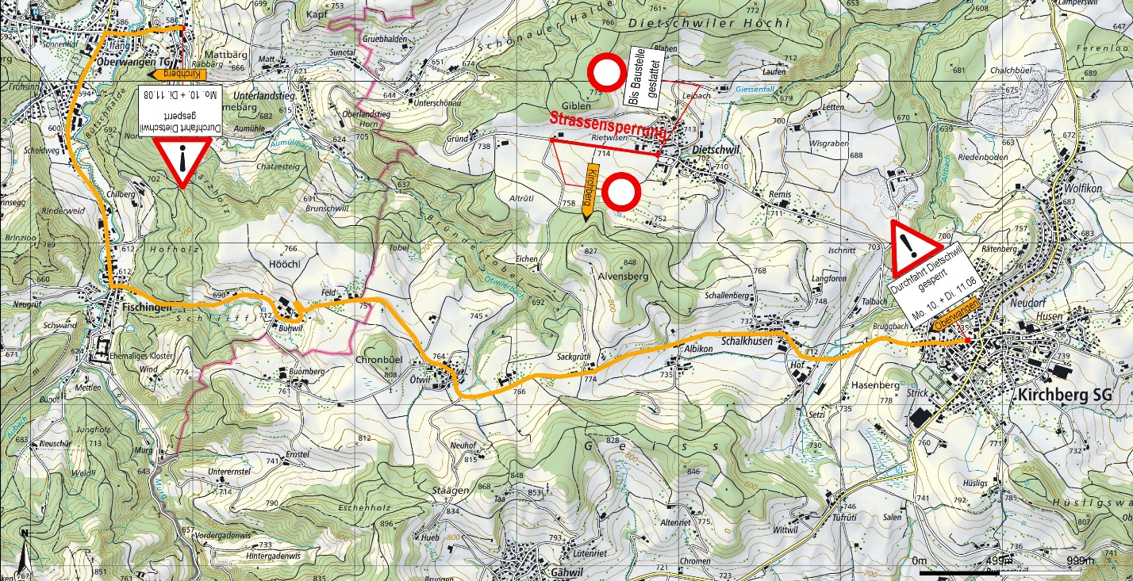

Gemeinde Kirchberg
Tiefbau, Verkehr und Umwelt

Marc Rudolf, 27.07.2026

